SECTOR GAS
Continua la recuperación de las acciones del sector en el mercado local vinculadas al índice MERVAL.
TGNO4 cierra en $ 66,00 arriba el 14.58% respecto del cierre semanal anterior.
TGSU2 termina en $ 103,10 con resultado positivo del 5.31%, en N.Y. queda en us$ 11.61 subiendo el 6.71%.
DGCU2 alcanza los $23,80 y cae el -3.25%.
METR baja el -1.41% cerrando en $17.50.

EVOLUCION DE LOS ACTIVOS EN LA SEMANA

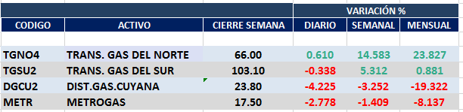

TGNO4 (Cierre al 10/05/19 $ 66,00)
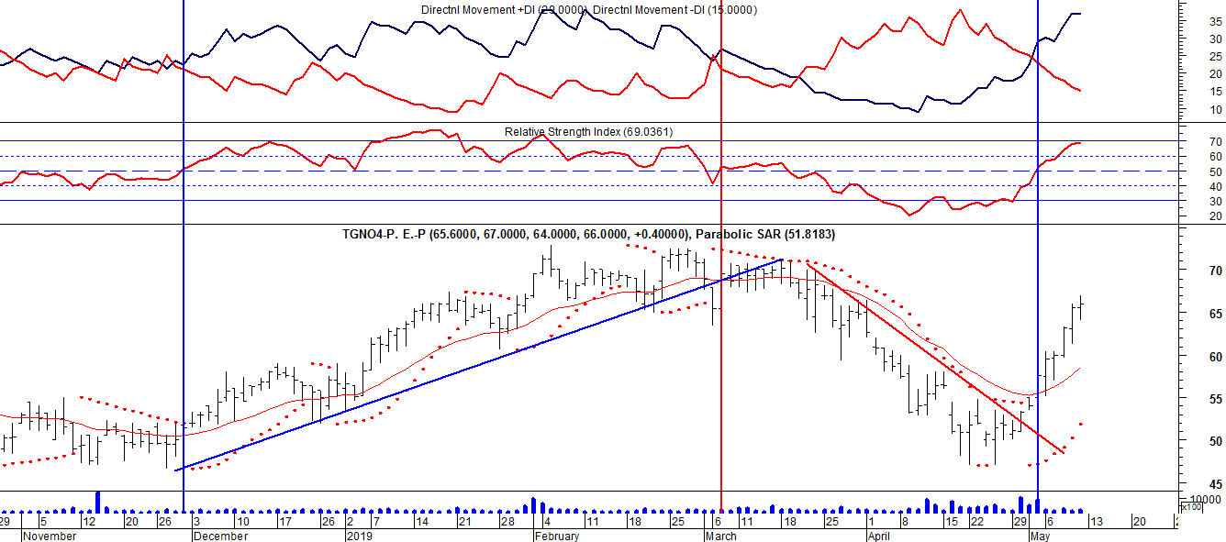

Señal de compra el 11/08 en $ 37.95.
Señal de compra el 06/09 en $ 53.00.
Señal de venta el 04/10 en $ 60,00.
Señal de compra el 29/11 en $ 52.00.
Señal de venta el 01/03 en $ 68.00.
Señal de compra el 02/05 en $ 55.00.

Señal de venta el 10/11 en $ 57.25.
Señal de compra el 16/11 en $ 61.05.
Señal de venta el 02/02 en $ 72.50
Señal de compra el 14/05 en $ 60,00.
Señal de venta el 28/05 en $ 64,00.
Señal de compra el 06/04 en $ 60,00.
Señal de venta el 12/06 en $ 63,00.
Señal de compra el 19/07 en $ 57,00.
Señal de venta el 07/08 en $ 54,00.

TGSU2 (Cierre al 10/05/19 $ 103,10)
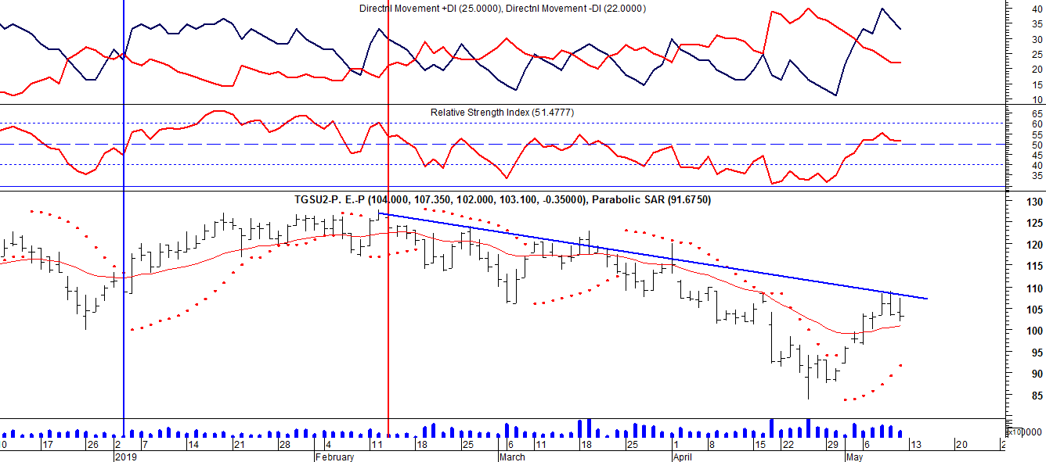
Señal de compra el 10/05 en $ 82,00.
Señal de venta el 14/06 en $ 86,00.
Señal de compra el 20/07 en $ 77,50.
Señal de venta el 02/10 en $ 115,00.
Señal de compra el 31/10 en $ 104,00.
Señal de venta el 17/12 en $ 116,00.
Señal de compra 04/01 en $ 117,00.
Señal de venta el 14/02 en $ 123,00.

Señal de compra el 11/08 en $ 55.05.
Señal de venta el 10/11 en $ 72.00.
Señal de compra el 06/12 en $ 73.
Señal de venta el 02/02 en $ 87.00.
Señal de compra el 07/03 en $ 82,00.
Señal de venta el 19/03 en $ 83,00.
Señal de compra el 03/04 en $ 84,00.
Señal de venta el 12/04 en $ 84,00.

